邀请海报

一、功能概览
功能信息 | 说明
:- | :-
功能名称 | 邀请海报
功能介绍 | 通过设置一张样式海报，可让观众分享至社交媒体或私域渠道
使用目的 | 提升直播间的分享率与曝光率、增强直播的引流效果、同时简化观众分享直播间的流程与激励观众邀请新人，实现直播间裂变
操作路径

二、使用说明

1.开启邀请海报功能
进入【直播列表】页面，选中直播点击【详情】，在直播间管理处点击【营销互动】-【邀请海报】开启功能
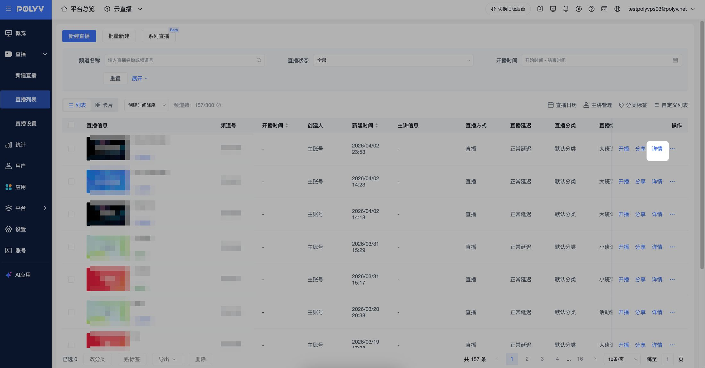
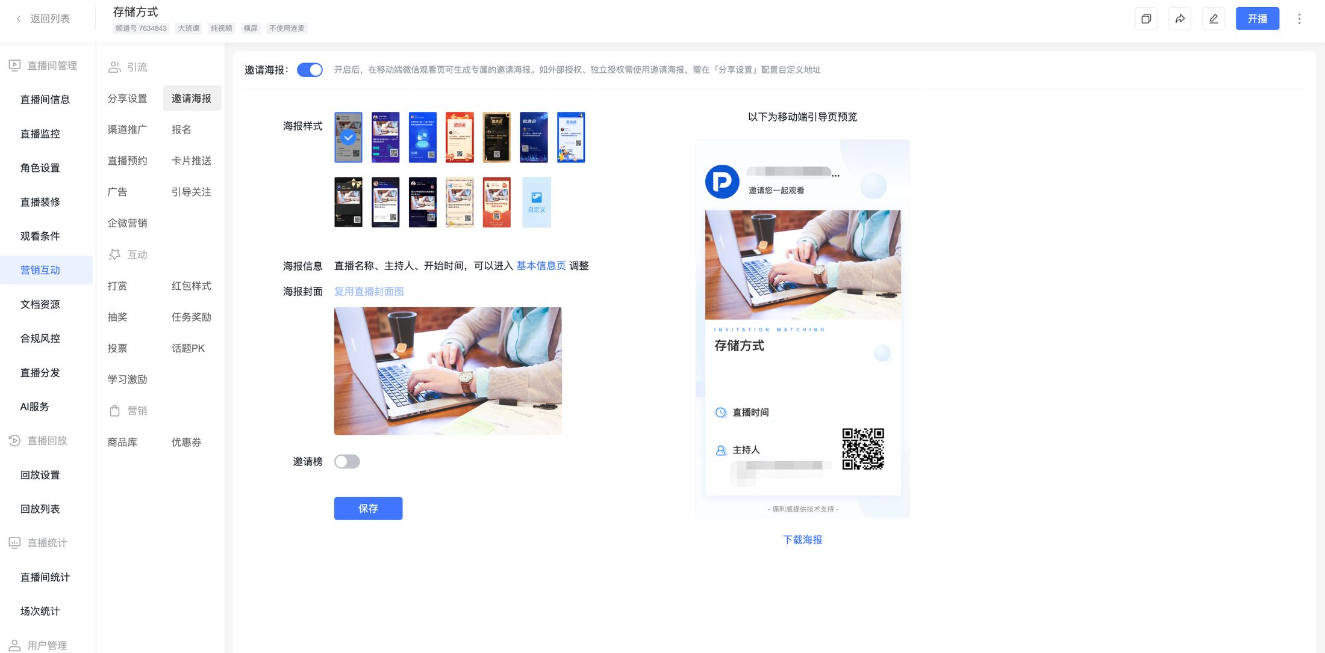

2. 设置相关配置
- 海报样式：提供12张海报样式，用户也可以上传自定义海报
- 海报信息：点击【基本信息页】可前往直播间信息页调整
- 海报封面：封面图支持jpg、jpeg、png格式，文件大小不超过2M
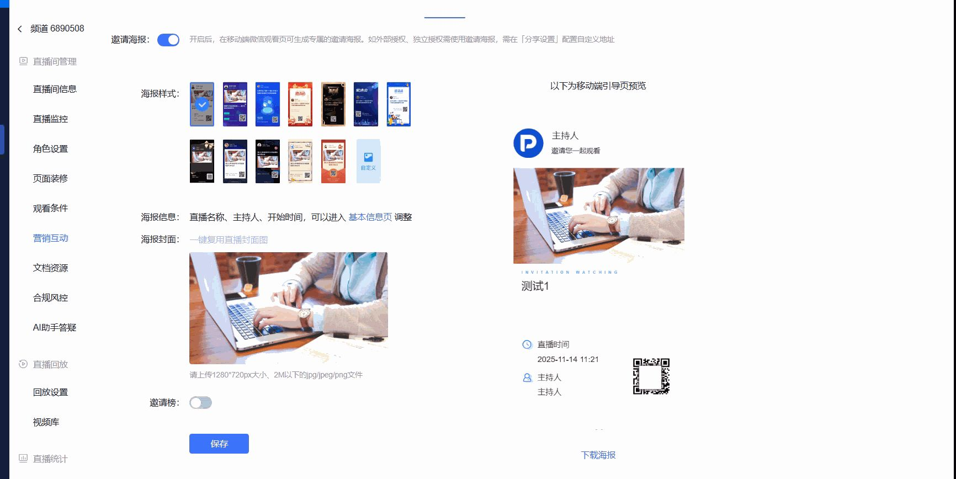

3. 邀请榜
- 开启邀请榜后，会出现邀请人数排行榜，每名邀请人将以邀请数为排名顺序展示在排行榜中
- 邀请明细：邀请人是否可以在观看页下载邀请明细，邀请明细包括观众信息，观众进入时间
- 榜单人数：设置邀请榜最大的显示数量
- 上榜设置：设置邀请榜是否显示邀请人数为0的观众
- 邀请有礼：根据邀请人数分发奖品，支持根据不同邀请人数梯度，关联不同奖品
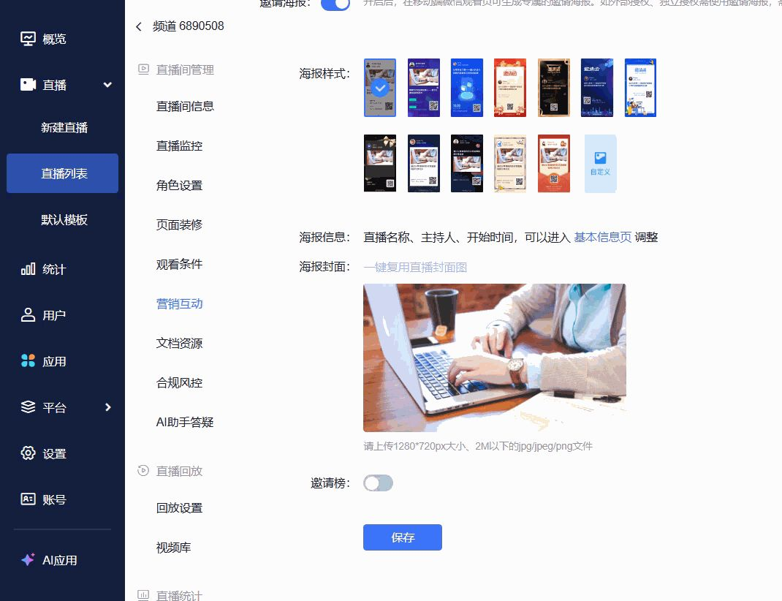

4. 查看邀请数据
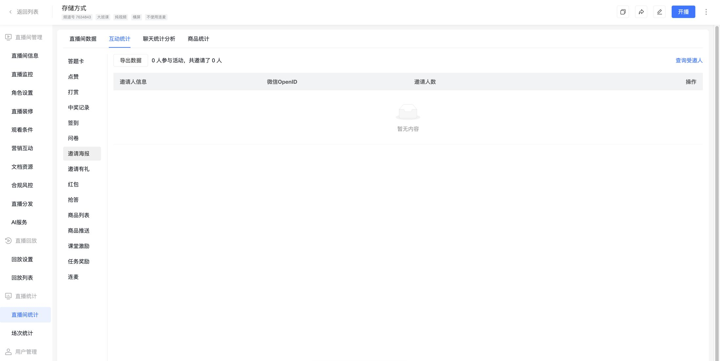
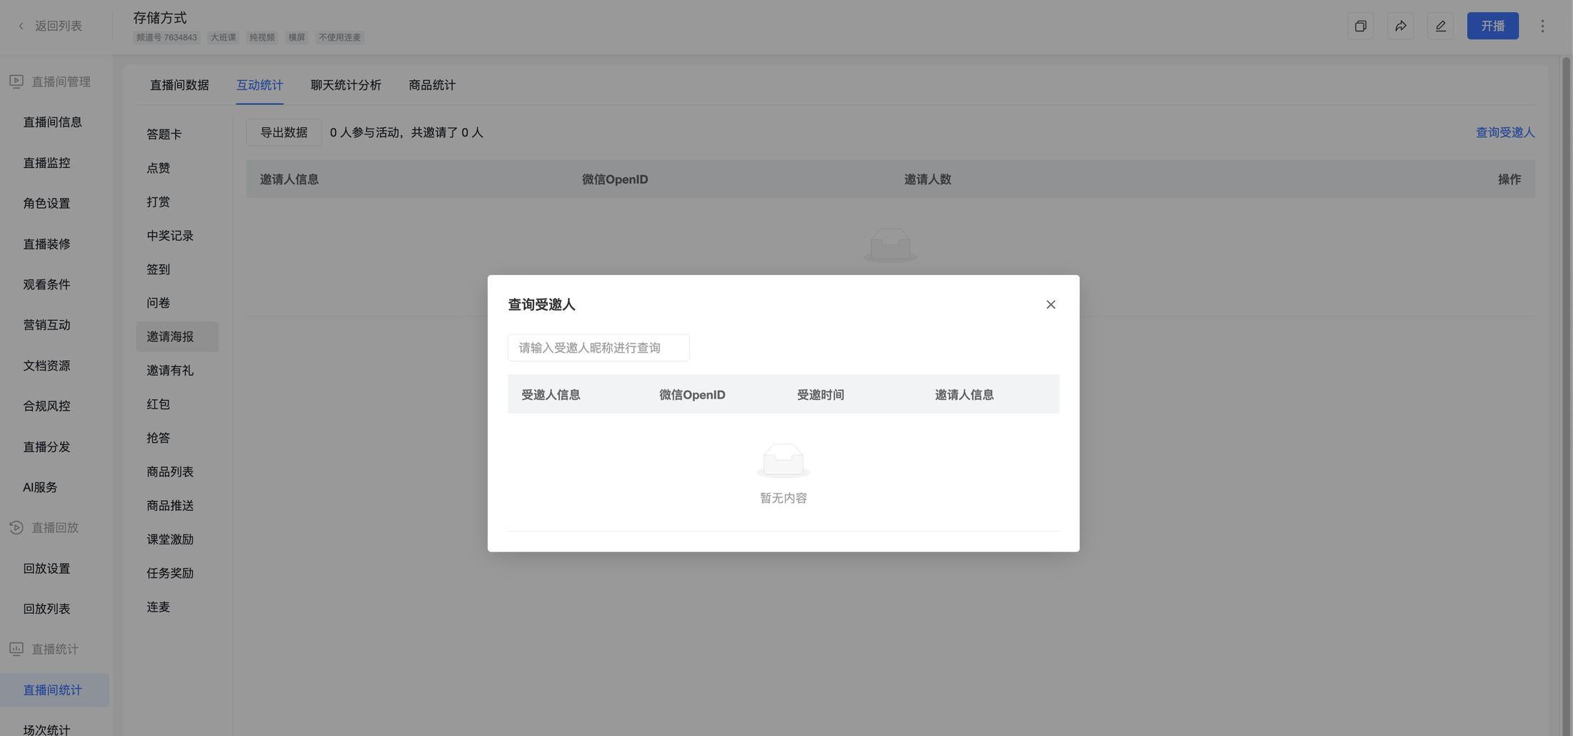
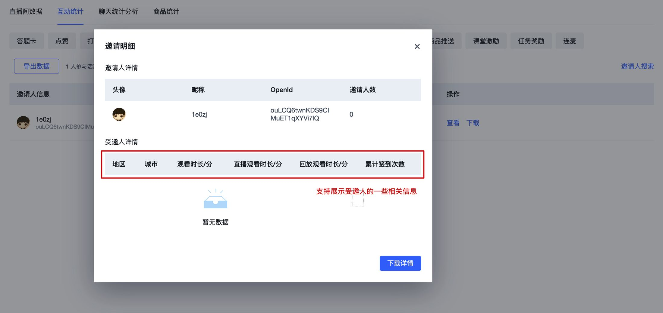

三、效果展示
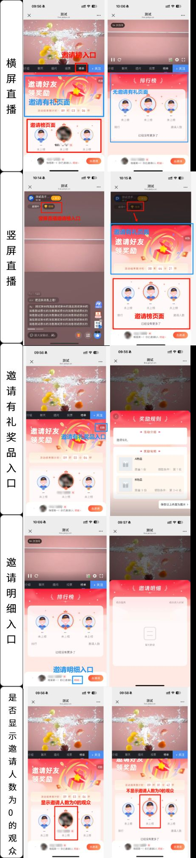

四、邀请有礼功能（需联系商务开通使用）

1. 邀请有礼功能设置
- 邀请有礼是一个可以提升直播间观看量的功能。根据邀请人数分发奖品，且支持根据不同邀请人数梯度，关联不同奖品，通过奖品激励观众邀请好友观看直播，达到直播间裂变的目的。
- 需设置活动截止时间，活动介绍、活动奖励
- 活动截止时间：活动结束时，根据当前直播间观众的邀请人数，划分到不同梯度，根据活动奖励中的梯度，分发不同的奖品
- 活动介绍：支持编辑成图文，观众可见该内容
- 活动奖励：根据邀请人数进行排名，再根据排名区间，基于不同的奖品。例如可设置成第1名领取A奖品；第2-4名领取B奖品
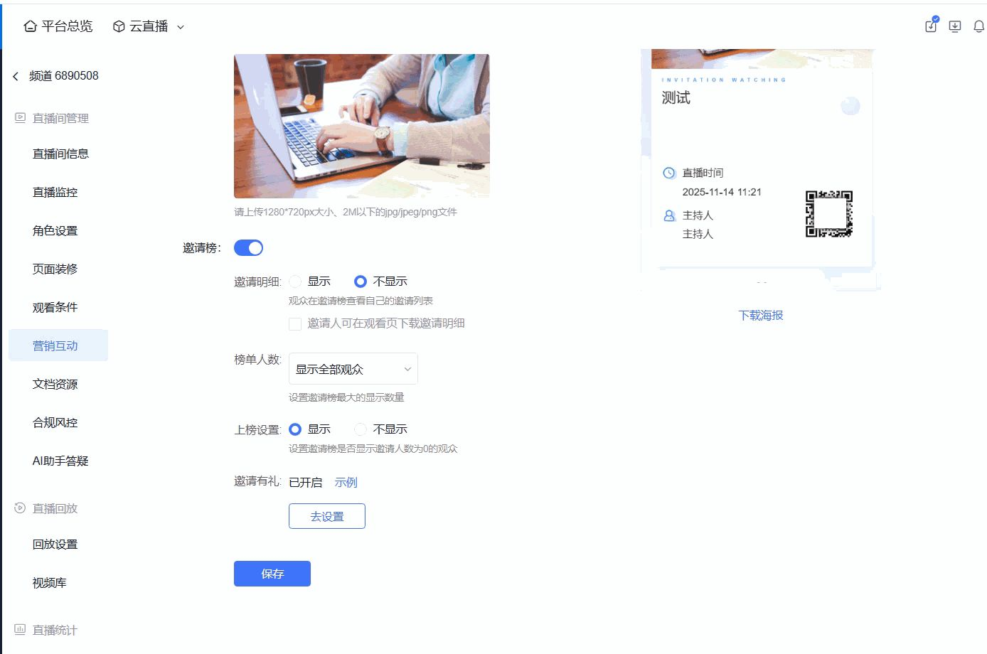

2. 查看活动数据
在频道【直播间统计】-【互动统计】-【邀请有礼】中，可查看到邀请有礼活动期间产生的数据。直播结束后，可再次导出满足条件的观众，以及观众提交的领奖信息
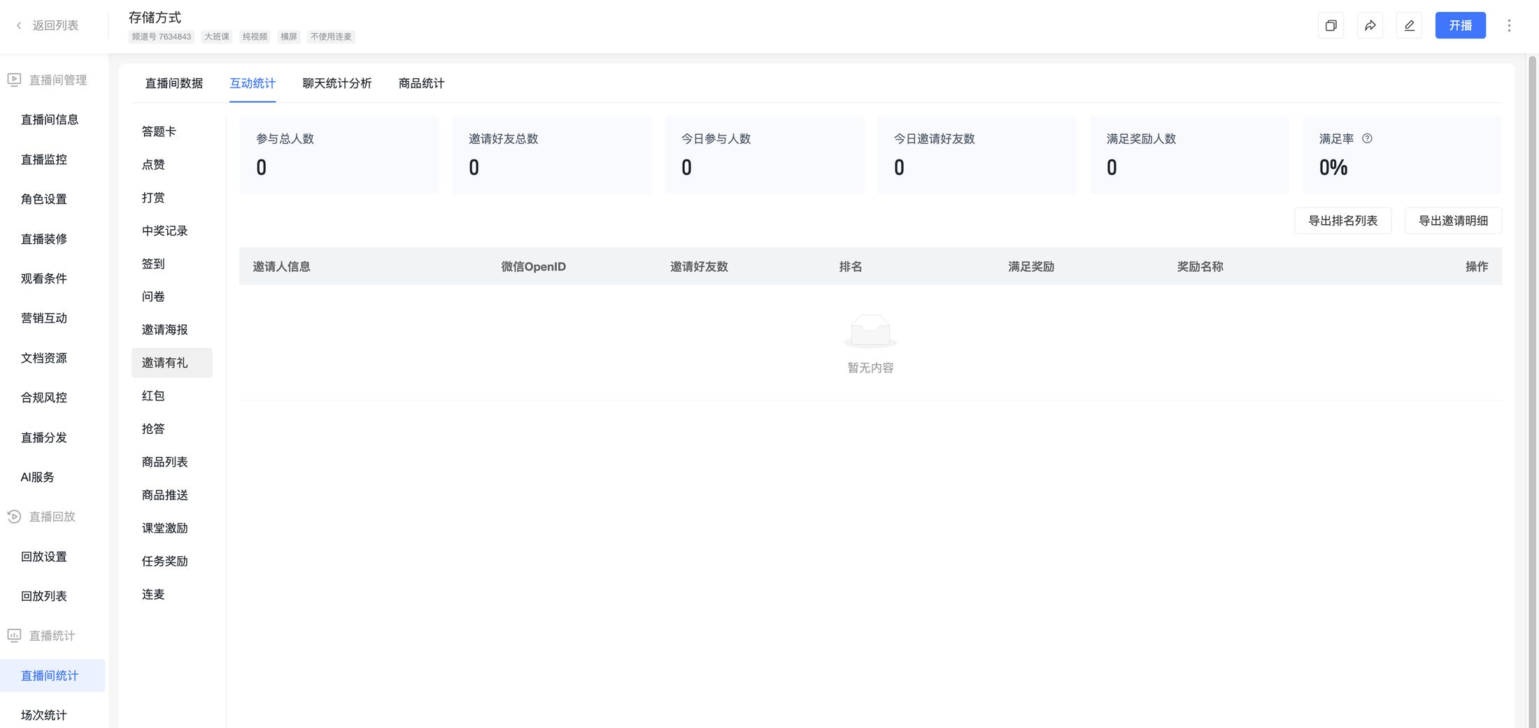

3. 观众参与活动
- 邀请活动开启后，观众可在直播间中参与邀请活动
- 邀请活动结束后，观众邀请的人数若处于对应奖励梯度中，则可以按照领奖方式领取奖品
